Clima montañoso

CARACTERISTICAS:
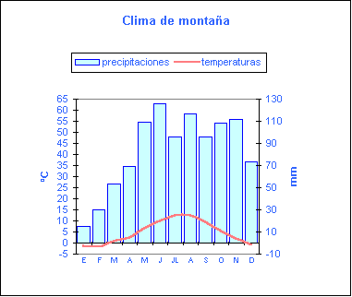
Inviernos fríos y largos y veranos frescos y cortos.
Precipitaciones abundantes y frecuentes en forma de nieve durante el invierno.

VEGETACIÓN
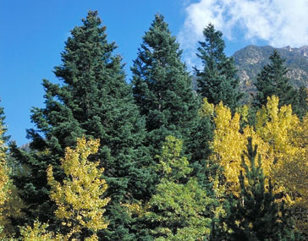
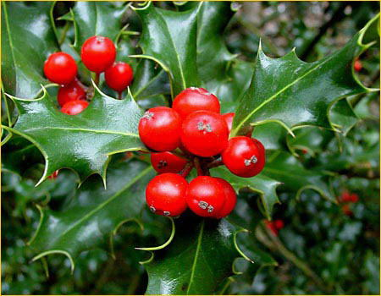
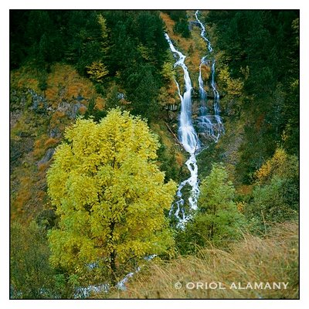
ABETO ACEBO FRESNO
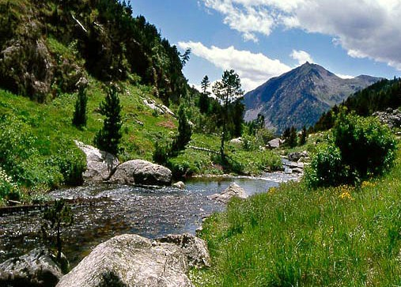
VALLE PIRENAICO

